Конкурс чтецов «И помнит мир спасённый…»
20 апреля 2017года в школе среди 1-4 классов и 5-11 классов был проведён конкурс чтецов «И помнит мир спасённый…» , посвящённого 72-ой годовщине Великой Победы.
Среди 1-4 классов, места были распределены следующим образом:
1 место – ученицы 3б класса Засеева Алла и Засеева Анна.
2 место – ученица 3а класса Цорионова Виктория.
Все остальные участники были награждены грамотами за активное участие в конкурсе.
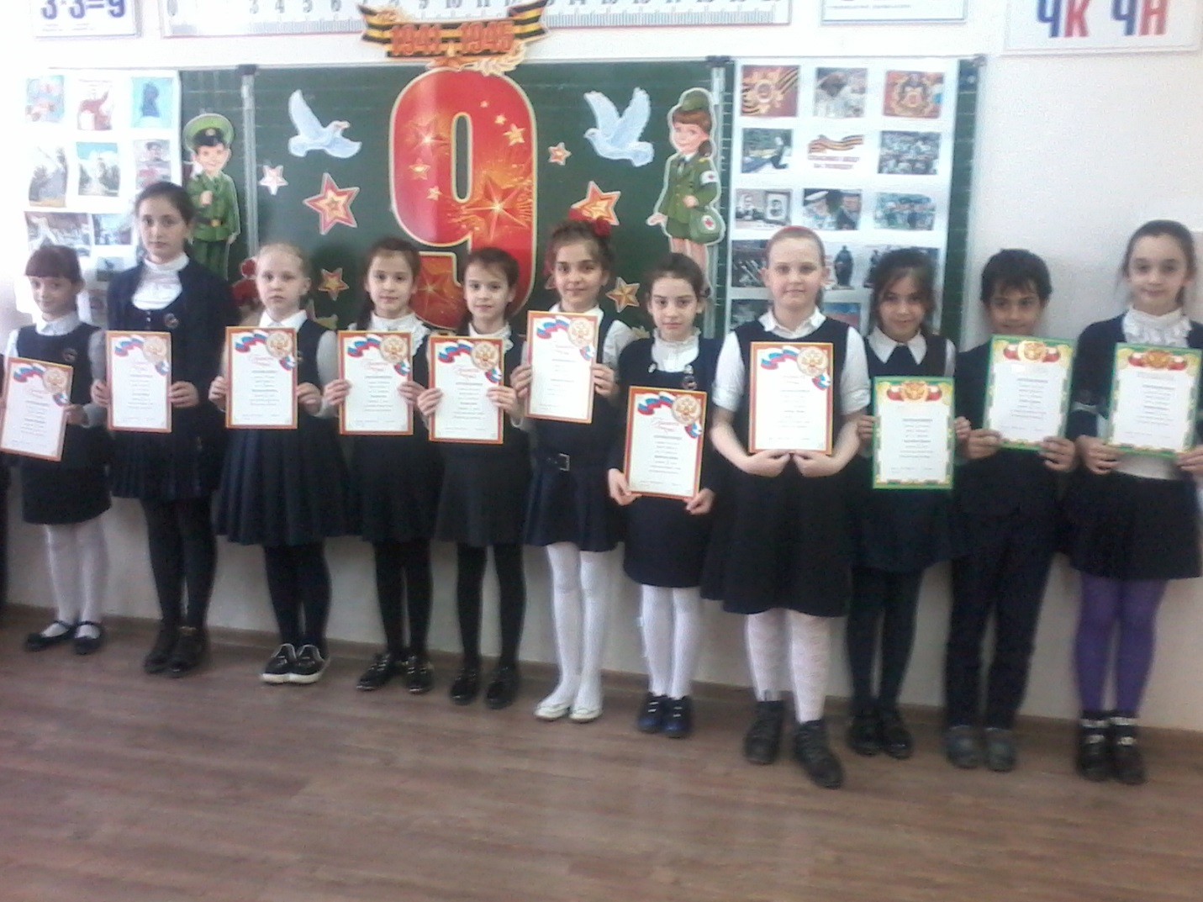
Среди 5-11 классов, место были распределены следующим образом:

1 место – ученица 7б класса Дулаева Софья и ученица 10 класса Котаева Лана.
2 место – ученица 5а класса Засеева Анжелика

